

本科毕业设计（论文）开题报告

学生姓名： 李永辉
院（系）： 计算机学院
专业班级： 计1601
指导教师： 康磊
完成日期： 2020 年 3 月 13 日

要 求

1、开题报告是毕业设计（论文）的总体构想，由学生在毕业设计（论文）工作前期独立完成。
2、开题报告正文用A4纸打印，各级标题用4号宋体字加黑，正文用小4号宋体字，20磅行距。
3、参考文献不少于5篇（不包括辞典、手册），著录格式应符合GB7714-87《文后参考文献著录规则》要求。
4、年月日等的填写，用阿拉伯数字书写。要符合《关于出版物上数字用法的试行规定》，如“2005年2月26日”。
5、所有签名必须手写，不得打印。

1.课题的意义 2.国内外研究现状 3.毕业设计（论文）的主要内容 4.所采用的方法、手段以及步骤等 5.阶段进度计划。
- 课题意义
随着人民日益增长的美好生活需求，人们对健康的需求逐年增加，运动与健康话题的关注度逐渐上升，跑步或步行成为了人们运动的主要途径。合适的运动量有益于身心健康，而如何准确有效的统计每日运动量，是健康运动的关键点。
智能手机、智能手环等智能电子设备的普及，让个人每日运动量的统计更加现代化。目前大部分的计步器原理采用的是惯性测量单元（IMU)，但多数计步设备存在较大误差。因此，在维持原设备硬件精度，设备造价不变或更低的情况下，改善计步算法和多元化计步设备将是降低成本，提高计步精度的主要途径。
- 国内外研究现状
智能穿戴设备的普及，计步器一直是国内外的研究的热门话题。主要的研究方向是提高计步精度，同时尽量降低硬件的成本。在软件上大多数的研究方向是尽量优化算法，以弥补硬件上精度的不足。国外更多的是通过解析原始数据，将其处理为四元组的形式，并在一些加速度设备上进行测试，很大程度上解决了在慢走上的精度问题。国内目前发展出来较为优化的算法一般步骤是采样、卡尔曼滤波、均值滤波、动态峰值、动态阀值等一些数学方法进行数据处理，在步伐判断上采用步间时间间隔或步伐长度等作为阀值进行判定的计步算法。
M. Oner, J. A. Pulcifer-Stump等人^{[1]}，利用陀螺仪设备能够较为准确检测步幅大小的特性，将步伐分类为快步和慢步来用不同的计步算法进行计步。主要解决了在慢走条件下，计步算法精度不够的缺点，另外峰值检测和阀值检测算法值得参考。
Jim Scarlett^{[2]}主要通过构建步行时的运动模型，使用单个AN-602加速度计的简单计步器进行测试，并获得良好的实验结果。文章代表了一组尝试从使用单个加速度计的简单计步器获得良好性能的实验结果。最终结果达到了规定的精度目标，并通过校准提高了精度，尽管更多加速度计能够实现更高精度，但文章的出发点在于低成本。
Neil Zhao^{[3]}从人体行走各个步行状态和其加速模型，将人体的动作解析为类似飞机上“横滚、偏航、俯仰”等四元组数据，并据此开发了计步算法。算法中主要利用一些数学方法如数字滤波、动态峰值、动态阀值等方式进行计步，将算法用在ADXL345模块上测试得到了较好的测试效果。
叶继超^{[8]}使用MPU6050传感器实现了计步功能，模块内部对原始的加速度和角速度进行滤波处理，并通过卡尔曼滤波估测出最优的角度值，故其能够输出稳定的三轴加速度、角速度和角度值。用高等数学知识可以将速度—时间曲线分解为若干个直角梯形，利用物理方法，初速度和各个时段的加速度，可求出运动距离，从而求出步长和步数。
魏芬^{[9]}同样利用了动态阀值、滤波算法，其中滑动滤波算法是采用循环缓冲区的形式进行，文章参考Jim部分算法^{[2]}，文章设计了整个软硬件架构包括蓝牙无线传输和安卓端应用程序。
- 毕业设计（论文）的主要内容
主要完成在树莓派Linux环境下，通过使用无线传输模块采集惯性测量单元原始数据通过无线上传原始运动数据，并依据设计的计步算法进行计步。
从硬件设备的选型，硬件系统搭建，操作系统、系统软件、用到的库的安装、驱动安装加载等，以及网络拓扑，数据通路的传输，传输方式，传输前后的数据处理。重点在于原始数据的采集传输和计步算法设计。
以下为具体内容：
- 根据树莓派官网手册，熟悉树莓派开发板的硬件构成和软件开发流程。
- 通过互联网检索，学习加速度传感器的基本工作原理。通过学习一些典型应用，了解加速度传感器的一般使用流程。
（3）在满足所要求的计步精度、尽量降低成本的情况下，进行传感器设备选型，选择一种三轴加速度传感器，并阅读手册掌握其接口和数据通信原理。
（4） 选用合适的软硬件模块搭建一个能够实现远程计步器监控的软硬件系统。
（5） 分析加速度传感器的三轴数据特征值，实现计步算法。
- 所采取的方法、手段以及步骤
系统的结构, 软硬件环境搭建,开发过程
本次全部开发过程将分为硬件支持层、系统库支持层、业务逻辑层。
- 硬件支持层：根据任务书进行硬件需求分析，硬件部分采用自低而上的设计方法，硬件系统基本结构如下图：
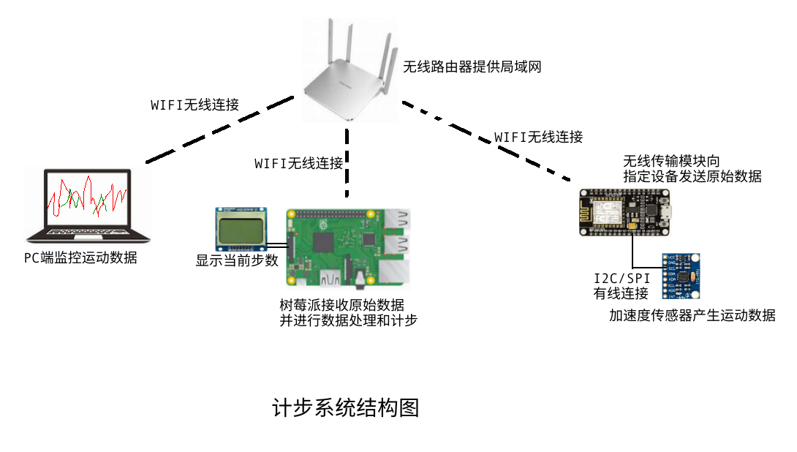
上图中使用路由器为各个无线设备提供局域网，无线设备包括PC、树莓派以及加速度传感器的无线传输模块。加速度传感器用于采集运动数据，无线传输模块传输采集的数据，树莓派用于处理处理和计步，PC端监控数据。
- 系统库支持层：根据任务书上的功能需求，查阅树莓派相关文档，安装好树莓派对应的操作系统，对应的屏幕驱动等。熟悉和学习无线模块和传感器模块，无线传输模块将使用无线网络库、I2C或SPI的驱动，用于采集传感器运动数据，发送采集的数据。PC端也要安装相应的绘图库，查询简单易用的绘图库，安装可视化绘图库。
- 业务逻辑层：本层需要完成任务书要求的业务逻辑，主要通过查询各个常用编程语言的特性和生态库，对将要完成的代码进行评估选择编程语言，用于完成应用层的逻辑代码，包括采集传感器数据、无线发送数据的代码将使用C++编写，树莓派接受数据、计步和显示的代码用GNU C编写、PC端接受数据绘图的代码使用Python编写等。
- 阶段进度计划
第1周：周前提交寒假完成的英文翻译和开题报告初稿，导师将通过线上交流和反馈的问题，修改未完善内容，周末提交二稿。
第2周：导师继续交流存在的问题，周内将进行修改完善问题，并周末提交三稿。
第3周：导师继续交流存在的问题，完善印刷格式和排版等问题，并周末提交最终印刷版本。
第4周：提交最终文献翻译和开题报告，搜集资料和设备，依照开题报告计划进行毕设资料准备。
第5周：根据开题报告的总体设计，包括硬件对比选型、接口限定。
第6周：充分阅读相关文档，树莓派、加速度传感器、无线传输模块等手册，并进行测试学习。
第7周：完成毕设硬件系统的搭建，包括硬件安装调试、操作系统、系统软件和相关库的安装和测试。
第8周：完成传感器设备原始数据获取的测试，学习传感器原始数据格式、精度、校准等。
第9周：完成数据传输的设计，包括传输层以上网络协议设计、数据传输前后校准处理方法等，并实现数据传输测试。
第10周：进行原始运动数据特征值研究，完成计步算法的设计。
第11周：实现数据采集发送代码，实现计步算法代码，实现PC端可视化绘图代码。
第12周：针对无线模块的采集、发送原始数据到树莓派进行软硬件系统联调，并测试计步算法，调试和修改代码。
第13周：针对无线模块的采集、发送原始数据到PC端测试可视化绘图程序，调试和修改代码。
第14周：完成论文主体内容，反复修改完善。
第15周：完善论文，并完善印刷格式和排版，提交最终版本。
第16周：准备答辩材料，完成答辩。
参考文献
- Oner, PulciferStump, Seeling, et al. Towards the run and walk activity classification through step detection - An android application[J]. conf proc ieee eng med biol soc, 2012, 2012(4):1980-1983.
- Jim Scarlett.Enhancing the Performance of Pedometers Using a SingleAccelerometer[EB/OL].http://notes-application.abcelectronique.com/013/13-14983.pdf,2003-08-16/2020-2-15.
- Neil Zhao. Full-Featured Pedometer Design Realized with 3-Axis DigitalAccelerometer[EB/OL].https://www.analog.com/media/en/analog-dialogue/volume-44/number-2/articles/pedometer-design-3-axis-digital-acceler.pdf,,2010-06-16/2020-2-15.
- Sampath J , Nimsiri A . A Gyroscopic Data based Pedometer Algorithm[C]// 2013 8th International Conference on Computer Science & Education (ICCSE 2013). IEEE, 2013.
- Miyazaki R , Kotani K . Pedometer- and accelerometer-based exercise in subjects with diabetes mellitus[J]. Minerva endocrinologica, 2015, 40(2):145-154.
- Tudor-Locke C , Ainsworth B E , Thompson R W , et al. Comparison of pedometer and accelerometer measures of free-living physical activity[J]. Medicine & Science in Sports & Exercise, 2002, 34(12):2045-2051.
- Le Masurier G C , Tudor-Locke C . Comparison of Pedometer and Accelerometer Accuracy under Controlled Conditions[J]. Medicine & Science in Sports & Exercise, 2003, 35(5):867-871.
- 叶继超.基于 MEMS 的精确计步算法的设计与实现[J].传感器与微系统，(2018)05-0080-04
- 魏芬, 邓海琴. 基于加速度传感器的自适应采样计步器设计[J]. 自动化技术与应用, 2019(5):121-124.
- 王文杰, 李军. 基于手机加速度传感器的计步算法设计[J]. 工业控制计算机, 2016, v.29(01):80-81+84.
- 蔚利娜. 基于加速度的计步算法和步长计算研究与实现[D]. 东北大学, 2013.
- 王文杰, 李军. 基于手机加速度传感器的计步算法设计[J]. 工业控制计算机, v.29(1):80-81+84.
- 王革超, 梁久祯, 陈璟. 加速度差分有限状态机计步算法[J]. 计算机科学与探索, 2016, 010(008):1133-1142.
- 陈国良, 杨洲. 基于加速度量测幅值零速检测的计步算法研究[J]. 武汉大学学报（信息科学版）2017(6).
- 朱军, 王文举, 陈敬良. 基于蓝牙和计步器的融合定位算法[J]. 包装工程, 2018, 039(005):77-81.
- 徐斌, 裴晓芳, 李太云. 穿戴式智能计步器设计[J]. 电子科技, 2016, 29(3):178-182.
- 陈善武. 基于惯性传感器MPU6050的计步器设计[D]. 大连海事大学, 2016.
- 李博戈, 许晓飞. 智能加速度计在电子计步器中的应用[J]. 电子技术(7):55-57.
- 陆兆峰, 秦旻, 陈禾. 压电式加速度传感器在振动测量系统的应用研究[J]. 仪表技术与传感器, 2007, 000(007):3-4,9.
- 王欣蕾, 刘念. 基于ESP8266模块的数据采集与上传系统的设计与实现[J]. 科技风, 2018, No.359(27):120.

可以续页
指导教师意见：

指导教师签名：
年 月 日
系（教研室）意见：

主任签字：
年 月 日

